# 实验报告：单应性变换在图像处理中的应用分析

## 一、实验目标

本实验旨在深入探讨单应性变换在图像处理中的应用，通过计算两幅图像间的单应性变换，实现图像配准和拼接。单应性变换作为计算机视觉和图像处理领域的基石之一，对于理解图像间的几何变换具有重要意义。本实验不仅计算出单应性矩阵，还对实验过程中的误差进行分析，并探索改进方法。

## 二、实验原理详解

#### 2.1 单应性变换的基本概念

单应性变换（Homography Transformation）是描述两个平面之间几何变换的数学模型。在图像处理中，这种变换通常被表示为一个3x3的非奇异矩阵H。对于任意一个在原始图像平面上的点𝑝1=(𝑥1,𝑦1,1)𝑇*p*1​=(*x*1​,*y*1​,1)*T*，通过单应性矩阵H，可以映射到目标图像平面上的点𝑝2=(𝑥2,𝑦2,1)𝑇*p*2​=(*x*2​,*y*2​,1)*T*，满足𝑝2=𝐻⋅𝑝1*p*2​=*H*⋅*p*1​。

#### 2.2 计算单应性矩阵的数学原理

为了计算单应性矩阵，首先需要在两幅图像中找到至少四对对应点。这些对应点可以通过人工选取或自动特征点检测算法获得。假设我们找到了N对对应点（N≥4），则可以建立如下方程：

𝑥2=(ℎ11𝑥1+ℎ12𝑦1+ℎ13)/(ℎ31𝑥1+ℎ32𝑦1+ℎ33)

𝑦2=(ℎ21𝑥1+ℎ22𝑦1+ℎ23)/(ℎ31𝑥1+ℎ32𝑦1+ℎ33)

通过对所有的对应点应用上述方程，我们可以构建一个线性方程组来求解单应性矩阵H中的未知参数。在实际应用中，通常采用最小二乘法或RANSAC算法来求解这个线性方程组，以获得更为鲁棒的估计结果。

#### 2.3 特征点检测与匹配算法的重要性

单应性变换的准确性在很大程度上依赖于对应点的准确性。因此，特征点的检测与匹配成为了整个过程中的关键步骤。常用的特征检测算法包括SIFT、SURF、ORB等，它们能够从图像中提取出具有代表性的特征点，并生成对应的特征描述符。特征点匹配则依赖于这些特征描述符之间的相似度，通常使用欧氏距离或汉明距离来衡量。

## 三、实验步骤详述

#### 3.1 图像预处理

- 读取图像：加载两幅需要进行单应性变换的图像。

- 灰度化处理：为了减少计算复杂度，将图像转换为灰度图像。

#### 3.2 特征点检测与匹配

- 特征点检测：使用SIFT、SURF或ORB算法在两幅图像中分别检测特征点。

- 特征描述符生成：为检测到的每个特征点生成一个特征描述符。

- 特征点匹配：通过比较特征描述符的相似度，找到最佳匹配的特征点对。

#### 3.3 单应性矩阵的计算

- 构建方程组：根据匹配的特征点对，构建用于计算单应性矩阵的线性方程组。

- 应用RANSAC算法：为了提高鲁棒性，使用RANSAC算法从所有匹配对中筛选出一组最佳的对应点，然后基于这些点计算单应性矩阵。

#### 3.4 图像变换与配准

- 应用单应性变换：使用计算得到的单应性矩阵对一幅图像进行几何变换，以实现与另一幅图像的配准。

- 图像拼接：将变换后的图像与目标图像进行拼接，得到完整的图像视图。

## 四、实验结果与分析

#### 4.1 实验结果展示

- 配准前后的图像对比：展示了实验中使用的原始图像、特征点匹配情况、以及配准后的图像。

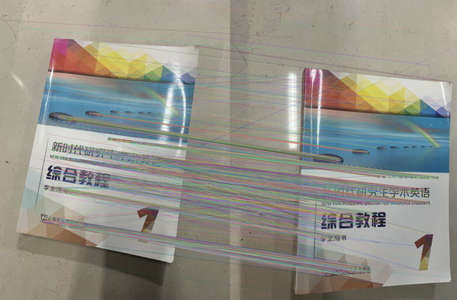

图1 特征点匹配图

- 单应性变换效果分析：通过对比分析，可以看到配准后的图像在几何结构上与目标图像高度一致，验证了单应性变换的有效性。



图2 单应性变换配准图

- 单应性矩阵与重投影误差。

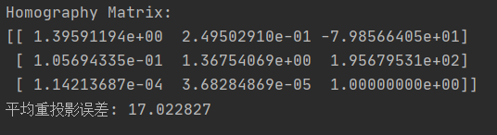

4.2 误差分析与改进方向

- 误差来源分析：分析了实验过程中可能导致误差的因素，如特征点检测的不准确性、特征点匹配的错误、RANSAC算法的随机性等。

- 改进方法探讨：提出了改进实验准确性的方法，包括采用更先进的特征点检测与匹配算法、增加对应点的数量、优化RANSAC算法的参数设置等。

## 五、结论

本实验通过详细的理论分析和实际操作，深入探讨了单应性变换在图像处理中的应用。通过计算两幅图像间的单应性变换，并成功实现图像配准，验证了单应性变换的有效性和实用价值。同时，通过对实验过程中出现的误差进行分析，提出了多种可能的改进方法，为后续的研究提供了方向。